Муниципальное бюджетное учреждение

дополнительного образования

«Алтайская детская школа искусств»

**ПРАВИЛА И ЗАКОНОМЕРНОСТИ СТАНКОВОЙ КОМПОЗИЦИИ**

Методическая разработка

Применение материала для 1-5 класса

дополнительной предпрофессиональной общеобразовательной программы в области изобразительнго искусства «Живопись»

по учебному предмету

КОМПОЗИЦИЯ СТАНКОВАЯ

Выполнила:

преподаватель по классу изобразительного искусства

Тененева Елена Владимировна

Рассмотрен

Зам. Директора по УВР

Анисимова Н.В.________________

Алтайский край, Алтайский район, с. Алтайское

2022 г.

**СОДЕРЖАНИЕ**

1. Пояснительная записка
2. Семь основных правил и закономерностей станковой композиции

2.1.Формат

2.2.Освещение, состояние в композиции

2.3.Главное, второстепенное (зрительный центр)

2.4. Ритм

2.5. Статика, динамика

2.6. Равновесие

2.7. Целостность

3. Список литературы

1. **ПОЯСНИТЕЛЬНАЯ ЗАПИСКА**

**Тема: «Правила и закономерности станковой композиции»**

**Методическая разработка**

Методическая разработка расчитана на обучающихся детских художественных школ и школ искусств, направлена на становление начального художественного образования, воспитания и развития творческой личности ребёнка.

Цель: развитие и изучение основ композиции.

Задачи:

Образовательная: освоение определенного объема знаний, умений и навыков, которые позволяют обучающимся вести самостоятельную работу над станковой композицией.

Развивающая: развитие композиционного мышления.

Воспитательная: воспитание художественно-образного мышления, вкуса, восприятия красоты природы, человеческих отношений в искусстве; воспитание у ребенка умения воплощать свои замыслы в художественные формы путем простых законов композиции.

Актуальность: Обучение основам композиции в системе ДПОП рассматривается, как средство приобщения детей к творчеству через две формы развития: изобразительную деятельность и воспитание.

**2. ПРАВИЛА И ЗАКОНОМЕРНОСТИ СТАНКОВОЙ КОМПОЗИЦИИ**

Композиция обозначает построение, составление, соединение частей в единое целое в определенном порядке. Это система внутренних связей, объединяющая все компоненты форм и содержаний в единое целое, взаимная согласованность всех частей между собой и целым. В процессе обучения рисованию, композиция как предмет изучения, очень важна. Существуют определенные правила и закономерности построения изображения на плоскости. Довольно часто они нарушаются художниками, и именно для достижения своих вполне определенных целей. Тем не менее, построение, продуманный подход к своей работе, определенные знания терминов и понятий, помогают в работе над композицией.

Создавая картину, художник опирается на натуру, исходит из нее как в общем замысле, так и в отдельных деталях. Но в этом процессе большую роль играют воображение, фантазия, вымысел. В картине художник изображает типическое событие, которое не берется прямо из жизни, но концентрированно выражает ее суть и смысл. Создание картины венчает поиск, дает законченное выражение творческой мысли, содержит обобщение наблюдений и размышлений. Поэтому содержание хорошей, подлинной картины является продуманным, несет в себе определенную идейно-образную концепцию, а форма — выстроенной, логичной, завершенной. Здесь не должно быть ничего случайного, лишнего, все закономерно и необходимо, любая деталь направлена на реализацию замысла, каждая часть соотнесена с целым, каждый элемент выражает образ.

Итак, 7 основных правил и закономерностей станковой композиции:

1. Формат.

2. Освещение, состояние в композиции.

3. Главное, второстепенное (зрительный центр).

4. Ритм.

5. Статика, динамика.

6. Равновесие.

7. Целостность.

**2.1. Формат**

Отдать предпочтение какому-либо из средств композиции, принять их неравнозначность совершенно невозможно, поэтому в последовательности их рассмотрения — чистая случайность. Правда, одно из средств можно по порядку поставить первым. Композиция, как правило, начинается с выбора определенного формата — вот это и будет первым средством композиции.

Формат, если он задан заранее, непосредственно становится одним из средств композиции, потому что соотношение сторон и абсолютный размер листа сразу определяют возможные формы композиции, степень ее детализации, дают как бы зародыш композиционной идеи. Кроме прямоугольного, формат может быть овальным, круглым, многоугольным и вообще любым, в зависимости от этого меняются и композиционные задачи [2. с.34].

**2.2.** **Освещение, состояние в композиции**

Особое место в станковой композиции отводится такому выразительному средству, как освещение. Дневное, вечернее, утреннее, ночное, прямое, рассеяное, искусственное и т.д. Одна и та же композиция будет выглядеть по разному, если изменить источник освещения или время и состояние. Освешению важно уделить особое внимание в самом начале работы над композицией. Если освещение яркое, то одинаково четко выявляются объемы, ритмы, движения. Возникает больше контрастов.

Контраст света и тени, контраст четко ощущаемого объема и сложного пространства и т. д., которые немного смягчаются нюансом рефлексов, воздушной перспективой, – все это рождает определенный художественный образ [1. с.73].

При рассеянном освещении начинает преобладать нюанс, который в свою очередь будет выражать совершенно другой образ. Мягкая пластика форм, колористическое и фактурное единство – все это вызывает спокойствие и умиротворение, настраивает на лирический лад.

Контраст и нюанс – взаимодополняющие средства, которые не могут существовать отдельно друг от друга. Гармония, сочетание противоположностей, их равновесие [1. с.73].

Роль контрастов универсальна, они имеют отношение ко всем элементам композиции, начиная с идеи ее организации и заканчивая значением контраста в построении сюжета [1. с.74].

**2.3. Главное, второстепенное (зрительный центр)**

Главный элемент композиции обычно сразу бросается в глаза, именно ему, главному, подчиняются второстепенные элементы композиции, оттеняя, выделяя или направляя взгляд при рассматривании произведения. Это смысловой центр композиции. Ни в коем случае понятие центра композиции не связано только с геометрическим центром картины. Центр, фокус композиции, ее главный элемент может быть и на ближнем плане, и на дальнем, может оказаться на периферии или в прямом смысле в середине картины - это неважно, главное, что второстепенные элементы подчиняются, они подводят взгляд к кульминации изображения, в свою очередь соподчиняясь между собой [2. с.7].

Главное или зрительный центр не обязательно дожен быть более крупным, он может быть и самым маленьким предметом, но он должен выделялся от остальных, например: величиной, цветом или контрастным цветом, светом, фактурой или детальной прорисовкой, тоном.

* Величиной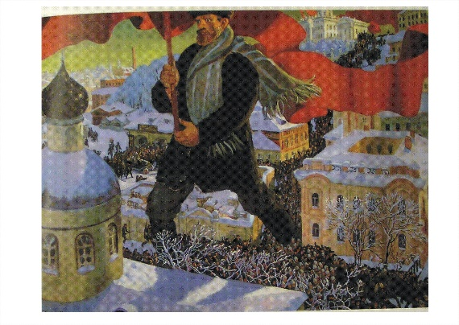
* Светом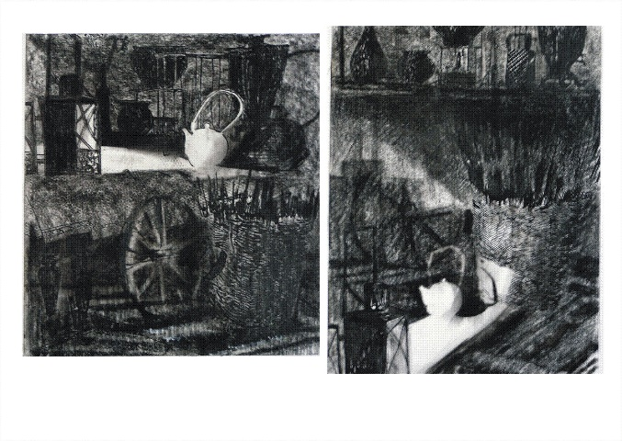
* Тоном

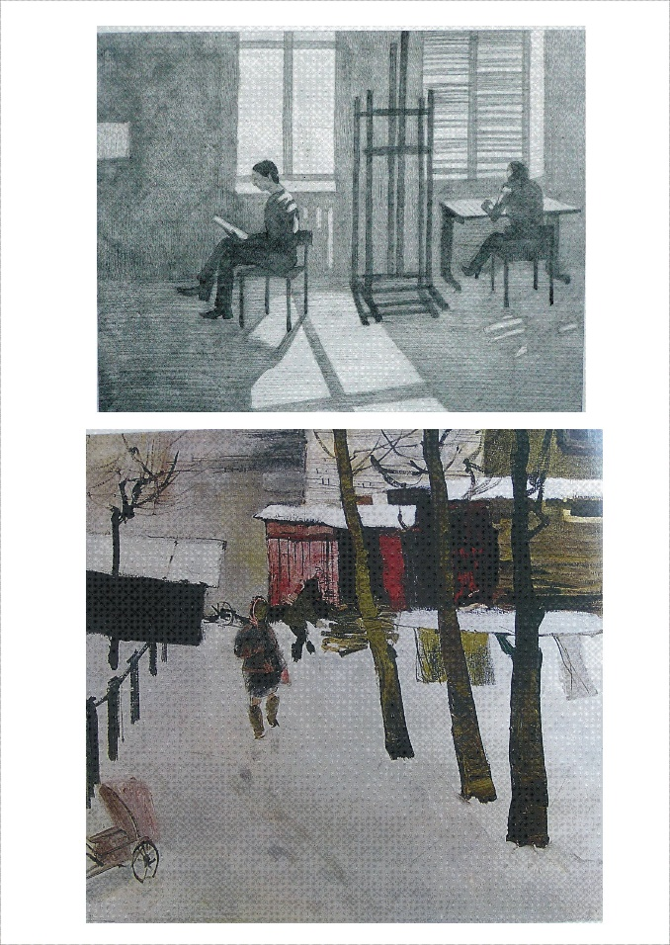

* Контастным цветом

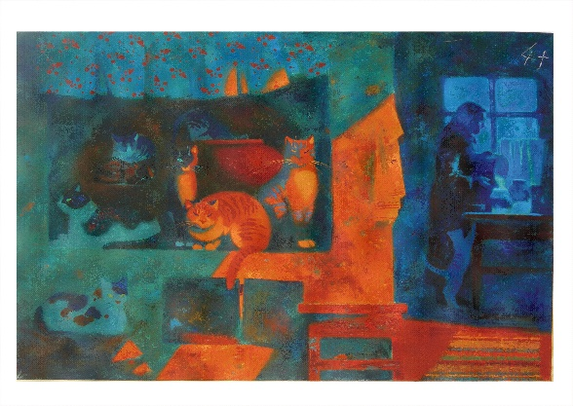

* Цветом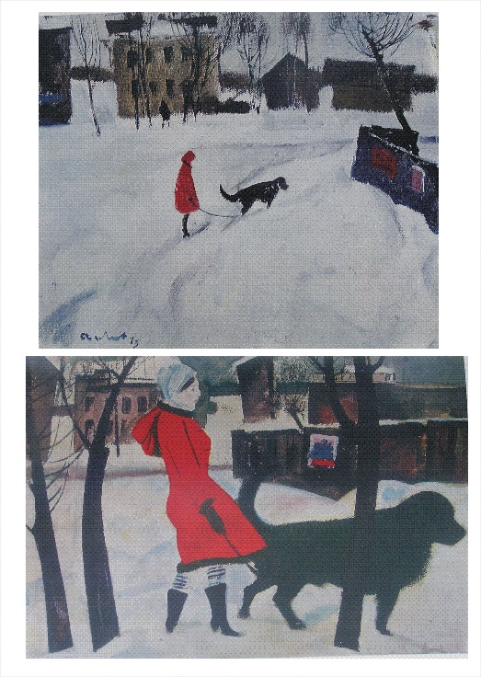
* Фактурой или детальной прорисовкой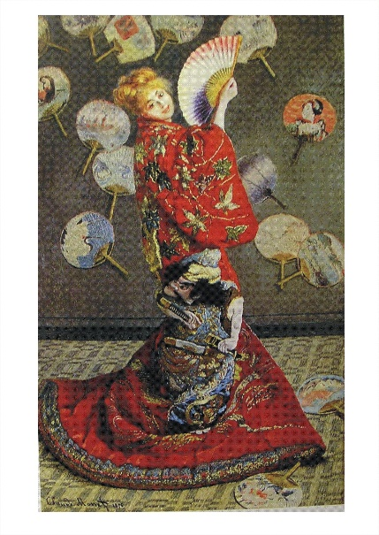

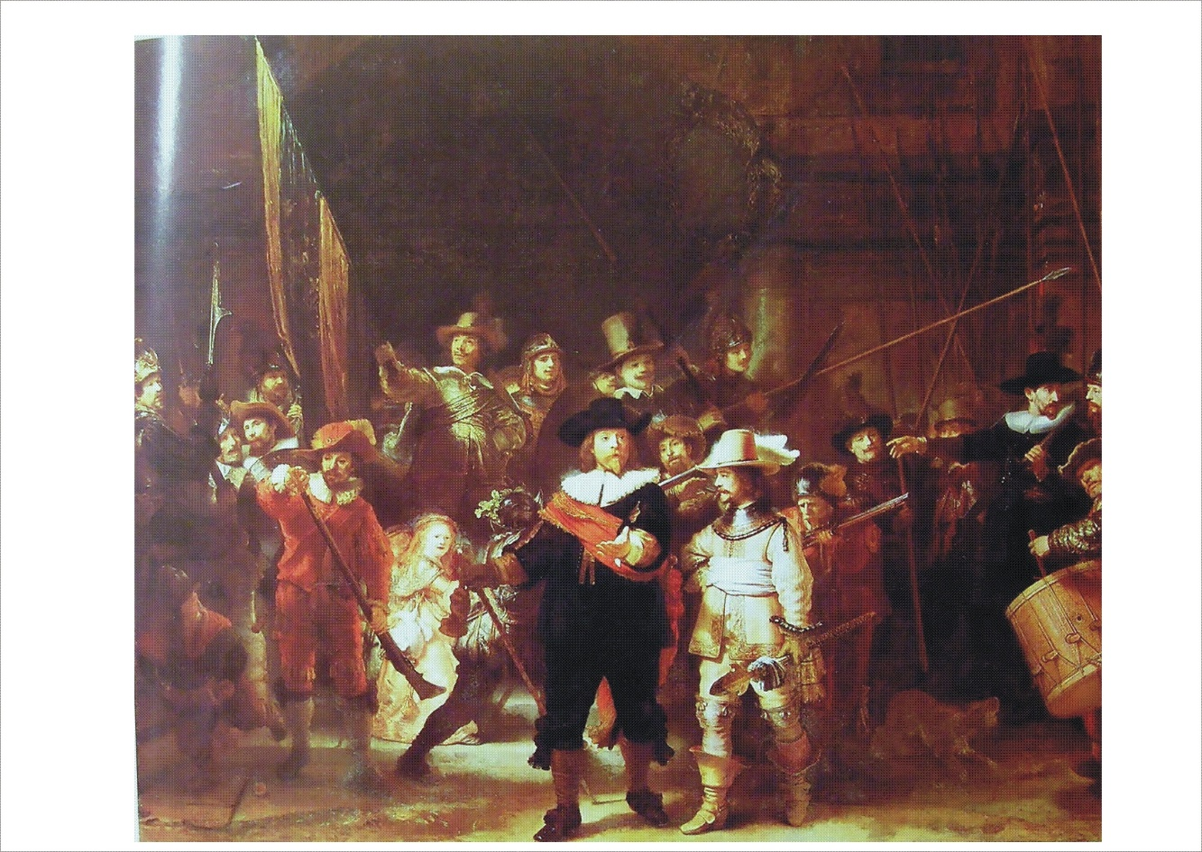

**Рембрант «Ночной дозор» 1642 г. Холст, масло, 379,5 х 453,5 см,** [Рейксмюсеум](https://ru.wikipedia.org/wiki/%D0%A0%D0%B5%D0%B9%D0%BA%D1%81%D0%BC%D1%8E%D1%81%D0%B5%D1%83%D0%BC), [Амстердам](https://ru.wikipedia.org/wiki/%D0%90%D0%BC%D1%81%D1%82%D0%B5%D1%80%D0%B4%D0%B0%D0%BC)

На примере картины Рембранта«Ночно́й дозо́р» можно увидеть как художник выделил главных героев в многофигурной композиции, за счёт величины, света, тона, цвета и детальной прорисовки.

**2.4. Ритм**

Ритм - это чередование каких-либо элементов в определенной последовательности. Важнейший признак ритма - повторение элементов и интервалов между ними. Очень важно учесть, что интервалы между предметами, обьектами должны быть разными в станковой композиции. Так же стоит избегать параллельных наклонов и движений.

В живописи, графике, скульптуре, декоративном искусстве ритм присутствует как одно из важнейших выразительных средств композиции, участвуя не только в построении изображения, но и зачастую придавая содержанию определенную эмоциональность.

Ритм может быть задан линиями, пятнами света и тени, пятнами цвета. Можно использовать чередование одинаковых элементов композиции, например фигур людей, их рук или ног. В результате ритм может строиться на контрастах объемов и величин.

- Ритм - не столько закон, сколько средство выразительности, и ритм складывается из нескольких элементов (больше трёх), два элемента – это или противостояние или центральная симметрия. Кроме того, ритм – не свегда движение, но всегда чередование.

**2.5. Статика, динамика**

Правило передачи покоя – статика:

- отсутствие диагональных направлений в изображении;

- перед движущимся объектом нет свободного пространства;

- объекты изображены в спокойных (статичных позах), нет кульминации действия, движения;

- композиция считается статичной если она симметрична, уравновешена или образует простые геометрические схемы (треугольник, круг, овал, квадрат, прямоугольник).

Правило передачи движения – динамика:

- если на картине используется одна или несколько диагональных линий, то изображение будет казаться более динамичным;

- эффект движения можно создать, если остановить свободное пространство перед движущимся объектом;

- для передачи движения следует выбирать момент, который наиболее ярко отражает характер движения, является его кульминацией. Если использовать размытый фон, неясные, нечеткие контуры объектов на заднем плане, то можно достигнуть ощущения движения.

Статика и динамика могут быть выражены в композиции разными средствами: расположением элементов, цветом, пластикой и др. При этом они могут придавать композиционной форме неоднозначный характер. Одни элементы могут зрительно выявлять ее стремительность, другие, наоборот, «останавливать» ее. Так, неустойчивые вертикали могут пересекаться устойчивыми горизонталями, «падающие» диагонали «подпираться» вертикалями или противоположными по направлению диагоналями. Яркий цвет может «успокаиваться» сдержанными тонами и т. д. При решении таких сложных композиционных задач нужна предельная четкость в установлении зрительного равновесия между элементами сложной композиции. Статика и динамика не всегда взаимоисключают друг друга. В некоторых случаях можно говорить о внутренней динамике, когда, например, напряжение передается через изображение начала или конца движения фигуры: уже не- или еще не двигается, но потенциальная энергия должна перейти в кинетическую («Дискобол» Мирона, фигуры Микеланджело).

**2.6. Равновесие**

Равновесие, это такое состояние композиции, при котором все ее элементы сбалансированы между собой. Это не понятие с простым равенством величин.

Равновесие зависит от:

- расположения основных масс композиции;

- организации композиционного центра;

- пластического и ритмического построения композиции;

- ее пропорциональных членений;

- цветовых, тональных и фактурных отношений отдельных частей между собой и целым;

Ни одно из средств и законов композиции в отдельности не создадут гармоничное произведение, так как все взаимозависимо или уравновешено. Равновесие по-разному проявляется в симметричных и асимметричных композициях. Симметрия сама по себе еще не является гарантией уравновешенности в композиции. Количественное несоответствие симметричного элемента и плоскости (или диспропорция частей и целого) становится зрительно неуравновешенным [1. с.47]. Уравновесить симметричную композицию гораздо легче, чем асимметричную, и достигается это более простыми средствами, так как симметрия уже создает предпосылки для композиционного равновесия [1. с.49]. В станковой композиции если разделить рисунок на четыре части, вертикальной и горизонтальной осью ровно по центру композиции, то углы не должны повторяться. Равновесие может быть достигнуто – верхний правый, нижний левый (весы) или наоборот: верх левый, низ правый. Правильно найденная симметричная композиция воспринимается легко, как бы сразу, независимо от сложности ее построения. Асимметричная композиция же порой требует более длительного осмысления и раскрывается постепенно. Однако утверждение, что симметричная композиция более выразительна, неправильно. Выбор построения или структуры произведения зависит от художественного видения автора, от его желания найти более выразительную композицию для создания конкретного художественного образа [1. с.50].

**2.7. Целостность**

Целостность является основным законом композиции.

Если изображение или предмет целиком охватываются взглядом как единое целое, явно не распадается на отдельные самостоятельные части, то налицо целостность как первый признак композиции. Целостность нельзя воспринимать как слипнувшиеся меду собой детали главного, второстепенного. Между элементами композиции могут быть промежутки, пробелы, но все-таки тяготение элементов друг к другу, их взаимопроникновение зрительно выделяют изображение или предмет из окружающего пространства.

Целостность может быть в компоновке картины по отношению к раме, может быть, как колористическое пятно всей картины по отношению к полю стены, а может быть и внутри изображения, чтобы предмет или фигура не распадались на отдельные случайные пятна.

Целостность - внутреннее единство композиции [2. с.5].

Благодаря композиционному построению, оптимальному соотношению и взаимодействию частей композиции достигается целостность художественного произведения.

В законе целостности композиции получили отражение и воплощение природные принципы организации объектов окружающего мира.

Целостность - стадия законченности композиции, при которой, по определению:

- ни одна часть целого не может быть изъята или заменена без ущерба для целого;

- части не могут меняться местами без ущерба для целого;

- ни один новый элемент не может быть присоединен к целому без ущерба для целого [4. с.6].

Работая над композицией в любой форме, художник должен быть мастером — в гармонии элементов, колорите, выразительности идеи произведения, во множестве частных задач картины, которые поднимают работу до высот художественного произведения. Композиция следует логике построения, изменяется по ходу дела, уточняется — композиция живет и движется. И только поставив последнюю точку, мастер убеждается, что композиция завершена в соответствии с его замыслом. Илья Ефимович Репин так описал процесс создания творческой композиции: «Вот работа подходит к концу, осталась какая-нибудь мелочь, не сгармонированная с общим, тронешь ее — это требует пары мазков в другом месте, опять композиция требует согласования, так и трогаешь картину то там, то сям и переписываешь постепенно все заново». Пикассо вполне серьезно говорил, что почти никогда он в начале работы не знает, как закончит произведение.

Композиция чутко отзывается на приемы и средства, применяемые художником, но в то же время существует самостоятельно, свято соблюдая свои закономерности, проявление которых заключено в главных законах композиции: целостности, статике, динамике, равновесии, ритме, освещении и подчиненности второстепенного главному [2. с.78].

**3.** **СПИСОК ЛИТЕРАТУРЫ:**

1. Голубева, О. Л. [Текст] Основы композиции: Учебное пособие-2-е изд/ О. Л. Голубева –М.: Изд. дом «Искусство», 2004.-120с. ISBN 5-85200-417-0

2. Паранюшкин, Р. В. [Текст] Композиция: теория и практика изобразительного искусства / Р. Паранюшкин. — Изд. 2-е. — Ростов н/Д : Феникс, 2005. — 79, [4] с. : ил. — (Школа изобразительных искусств).ISBN 5-222-07410-2

3. Чернышев, О. В. [Текст] Формальная композиция. Творческий практикум/ О.В. Чернышов -Мн.: Харвест, 1999.-312 с. ISBN 985-433-206-3.

4. Волков Н.Н. Композиция в живописи. — М., 1977

5. Ю. И. Карпова, И. Б. Обухов, И. В. Орлова, Н. А. Попович Основы композиции. Рисунок. Живопись и цветоведение : учеб. пособие / Ю. И. Карпова [и др.]. – СПб. : ПОЛИТЕХ-ПРЕСС, 2019. – 220 с.